Муниципальное бюджетное дошкольное образовательное учреждение детский сад №3 «Алёнушка»

Консультация для родителей
«Как способствовать
возникновению у детей
интереса к рисованию"
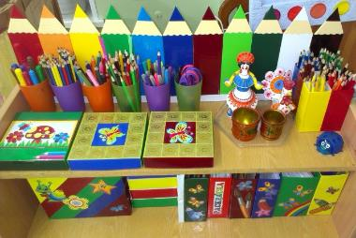
Подготовила ИЗО специалист
Стародубцева Г.П.

Как способствовать возникновению у детей интереса к рисованию
Малыши рано проявляют желание рисовать. Сначала они наблюдают за тем, как пишет и рисует взрослый. Их привлекают движение карандаша по листу бумаги, и самое главное, появление на ней следов.
Ребенок с радостью проводит карандашом линии, полоски, штрихи, замкнутые формы, и называет свое изображение по сходству с окружающими предметами, живыми существами: «Собачка громко лает», «Машина гудит» и т. д. Рисование обычно малыши сопровождают словами, т. к. изобразить все, что хочется, ребенок не может, и слова помогают ему передать содержание рисунка. Для рисования детям лучше давать отдельные листы, чтобы бумага была пористая. Размер и форма бумаги играют существенную роль в рисовании. В младшем возрасте дети
рисуют карандашами, гуашью – это основной материал
для рисования.
Рисовать акварельными красками можно в старшем дошкольном возрасте, взрослый знакомит с техникой рисования акварелью. Для рисования красками необходимы кисточки разных размеров. Если ребенок рисует на цветной бумаге, нужно

помочь ему подобрать краски, которые лучше сочетаются
с фоном бумаги.
Дети передают в рисунке то, что они видят,
и выражают свое отношение.
Например, при рассматривании иллюстраций в книгах, выделяем выразительные средства,
используемые художником.
Можно предложить и несложные задания:
например, «Покажи, где нарисован день,
а где вечер, где идет дождь? и т. д. ». Все эти явления природы ребенок может передать в своих рисунках самостоятельно.
Важно в процессе руководства изобразительной
деятельности сочетать обучение с развитием самостоятельности детей при выполнении
своего замысла,
например, рисунки о временах года, о природе.

Малыши любят рисовать свои игрушки.
В рисунке они стремятся передавать эмоциональное отношение к тому, кого изображают. Пусть малыш предварительно поиграет с любимой игрушкой,
почувствует форму, обратит внимание на соотношение частей, затем можно предложить нарисовать игрушку.
Дети объясняют, что они нарисовали.
Место, где ребенок рисует, должно быть хорошо освещено. Свет должен падать с левой стороны;
необходимо следить и за осанкой.
Можно рисовать не только за столом, но и за мольбертом.
Родители должны бережно относиться
к детскому творчеству и такое же отношение
воспитывать у детей.
Поэтому детские рисунки предметного и сюжетного характера следует собирать и сохранять.

